Pino och paketet
copyright Pinolek AB
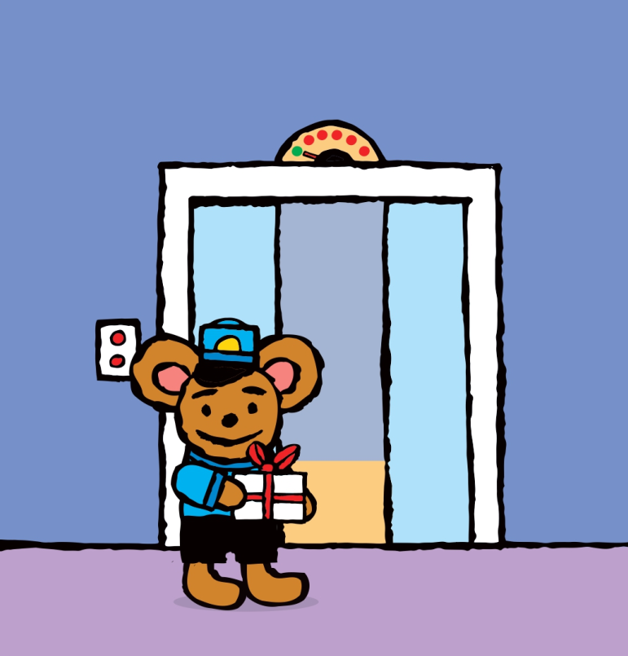

Den första teatern på den populära björnen Pino och hans vänner. Sagofen Isadora har i samråd med Pinolek AB dramatiserat texten till den boken Pino och paketet. Björnen Pino kör budbil och ska lämna ett paket till det stora röda huset. Vi får följa med Pino in i hissen och ringa på dörrar för vi vet inte riktigt vem som ska ha paketet eller vad som finns därinne...
Ålder: 1.5 – 3 år
Längd: 25 min
Pris: 4500 kr + resa
Scen: 2 m bredd och 2,5 m djup
Maxantal: 40 personer inkl. vuxna
Tekniska krav: tillgång till ett vanligt eluttag. Ingen mörkläggning.
Marknadsföring: Det är viktigt att copyright Pinolek AB står under bilden
På scen: Josefina Karlsson Vergara
Dekor: Helene Gerhard
Text: Pinolek AB, Dramatisering: Josefina Karlsson Vergara

